

**滨江小三班**

**2023/12/4**

主题四《有趣的声音》

天气：晴

”

****

入园情况：今天来了16位小朋友，**沈懿心、于朗、赵嘉玥、黄沐尔、晁乐怡、苏言哲、丁依沐、刘欣远**这些幼儿请了病假。

情绪管理：**杨皓宇、李艺可、朱梓宸、陈硕、张轩齐、张昱安、朱子贝**等小朋友能够开开心心入园，**陶子沐、朱瑾瑜、赵中熠、樊予诺、刘子文、谢嘉赟、李芊烨、印梦瑶、徐可清**等小朋友能和老师、同伴打招呼。

**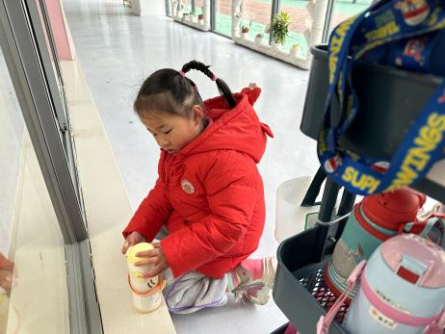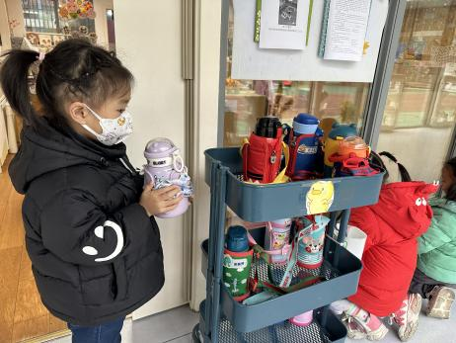**

|  |  |  |
| --- | --- | --- |
| 区域 | 活动掠影 | 游戏实录 |
| 益智区 | C:/Users/Administrator/Desktop/IMG_1030.JPGIMG_1030 | 朱梓宸在益智区玩“企鹅敲冰块”；  张昱安和刘子文在玩“表情拼拼乐”。 |
| 图书区 | C:/Users/Administrator/Desktop/IMG_1031.JPGIMG_1031 | 张轩齐、李芊烨和樊予诺在阅读《调皮的豆豆》。 |
| 地面建构 | C:/Users/Administrator/Desktop/IMG_1027.JPGIMG_1027 | 陶子沐和杨皓宇在一起拼搭房子。 |
| 娃娃家 | C:/Users/Administrator/Desktop/IMG_1029.JPGIMG_1029 | 朱子贝和李艺可在娃娃家烧饭。 |
| 桌面建构区 | C:/Users/Administrator/Desktop/IMG_1028.JPGIMG_1028 | 谢嘉赟和朱瑾瑜在用乐高建构；  印梦瑶和徐可清在一起用潜力玩具拼火车轨道。 |

**03生活活动**

**用餐情况**

晨点：牛奶、巴旦木仁、长鼻王、熊字饼干、小丸煎饼。

午餐：玉米蒸饭、茄汁龙利鱼、佛手瓜炒蛋、生菜牛肉丸粉丝汤。

水果：红提、爱媛手剥橙。

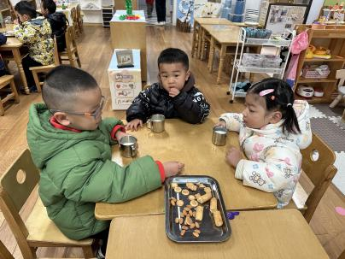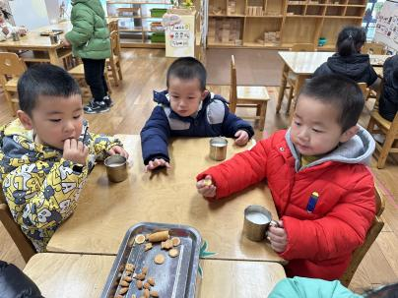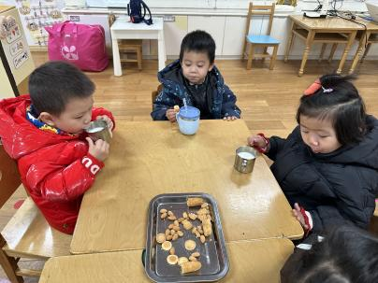午点：笃烂面。

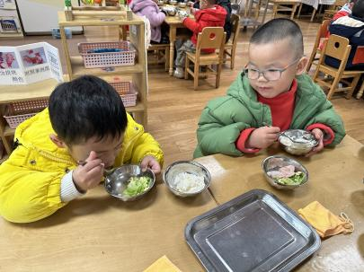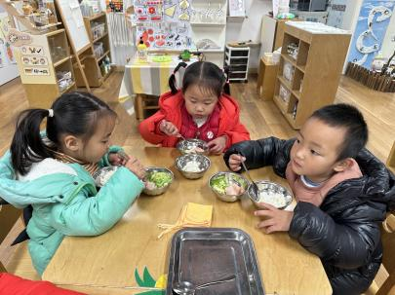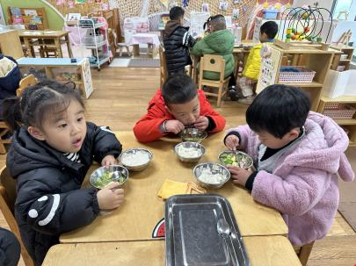

**12.4午餐情况**

|  |  |  |  |  |  |  |  |
| --- | --- | --- | --- | --- | --- | --- | --- |
| **姓名** | **光盘小达人** | **桌面整洁** | **握勺姿势** | **姓名** | **光盘小达人** | **桌面整洁** | **握勺姿势** |
| 杨皓宇 | ○ | ○ | ○ | 陶子沐 | ○ | ○ | ○ |
| 刘子文 | ○ | ○ | ○ | 苏言哲 | 请假 | | |
| 沈懿心 | 请假 | | | 张轩齐 | ○ | △ | △ |
| 陈硕 | ○ | ○ | ○ | 樊予诺 | ○ | ○ | ○ |
| 朱瑾瑜 | ○ | ○ | ○ | 丁依沐 | 请假 | | |
| 刘欣远 | 请假 | | | 徐可清 | ○ | ○ | ○ |
| 朱梓宸 | ○ | ○ | ○ | 印梦瑶 | ○ | ○ | ○ |
| 赵中熠 | ○ | ○ | △ | 朱子贝 | △ | ○ | △ |
| 于朗 | 请假 | | | 李芊烨 | ○ | ○ | ○ |
| 张昱安 | ○ | ○ | ○ | 黄沐尔 | 请假 | | |
| 赵嘉玥 | 请假 | | | 晁乐怡 | 请假 | | |
| 谢嘉赟 | ○ | ○ | ○ | 李艺可 | ○ | ○ | ○ |

**（**注：○做到了，△再加油**）**

**午睡情况：**

所有小朋友都能够在13:00前自主入睡，如**杨皓宇、李艺可、朱梓宸、陈硕、张轩齐、张昱安、朱子贝、陶子沐、朱瑾瑜、赵中熠、樊予诺、刘子文、谢嘉赟、李芊烨、印梦瑶、徐可清**等。

**自理能力：**

**杨皓宇、李艺可、朱梓宸、陈硕、张昱安、陶子沐、朱瑾瑜、樊予诺、刘子文、谢嘉赟、李芊烨、印梦瑶、徐可清**能根据冷热穿脱衣物，并在午睡前将衣服正确地用衣架挂起来；**赵中熠、朱子贝、张轩齐**还要加油多多练习哦！

**mmexport1590938236088mmexport1590938236088**

**05户外活动**

**活动区域：滑滑梯区**

**活动目标：1.知道有序排队，和好朋友一起玩游戏。**

**2.在游戏中注意安全，保护他人也保护自己。**

